**Una Arquitectura para una Herramienta de Patrones de Diseño**

**1. Resumen**

El artículo Una Arquitectura para una Herramienta de Patrones de Diseño describe una arquitectura para integrar patrones de diseño en herramientas de desarrollo de software orientado a objetos. Esta arquitectura permite la creación, manipulación y gestión de patrones como elementos de modelado básicos, lo cual optimiza la eficiencia y la reusabilidad del software. Utiliza patrones como Composite, Command y Observer para facilitar la interacción entre la interfaz de usuario y la lógica interna, ofreciendo al usuario vistas gráficas, jerárquicas y de código, y manteniendo la consistencia de los patrones en el sistema.

**2. Reflexión**

La arquitectura facilita el uso y gestión de patrones de diseño en proyectos complejos, mejorando la eficiencia y la reusabilidad del código en el desarrollo de software. Al tratar a los patrones como elementos de modelado básicos, fomenta una mayor consistencia en el diseño de proyectos extensos. Sin embargo, uno de los principales desafíos consiste en aplicar restricciones manuales a los componentes. Futuras herramientas podrían automatizar la consistencia y flexibilidad de los patrones, haciendo su uso más intuitivo y accesible para diseñadores y desarrolladores.

**3. Diagrama**

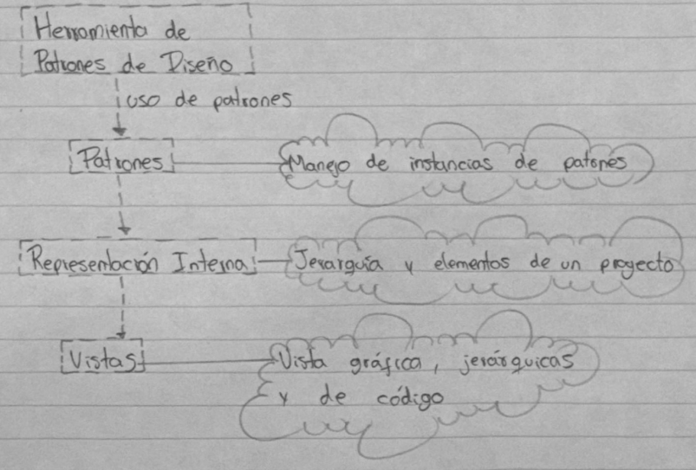

**4. Bibliografía**

Molina, J. (1999). Una arquitectura para una herramienta de patrones de diseño. <https://n9.cl/drm696>

**Buenas prácticas en la construcción de software**

**1. Resumen**

El artículo aborda las buenas prácticas en el desarrollo de software como herramienta clave para la adaptación empresarial en la cuarta revolución industrial. Las organizaciones deben implementar sistemas complejos y estandarizados para responder al mercado. Se destacan prácticas como el “Clean Code”, el diseño modular, la arquitectura basada en eventos, y la metodología XP, enfatizando en su contribución para mejorar la eficiencia y reducir costos. Aplicar estos estándares asegura productos más robustos y fáciles de mantener.

**2. Reflexión**

Este artículo refleja la creciente importancia de adoptar buenas prácticas en el desarrollo de software, considerando tanto la calidad del producto final como la eficiencia en los equipos de trabajo. Implementar prácticas como el "Clean Code" y el uso de patrones arquitectónicos no solo beneficia la mantenibilidad del software, sino que también fomenta una cultura organizacional orientada a la excelencia. Este enfoque permite responder rápidamente a los cambios del mercado y cumplir con estándares internacionales, convirtiendo a las organizaciones en actores competitivos en la era digital.

**3. Diagrama**

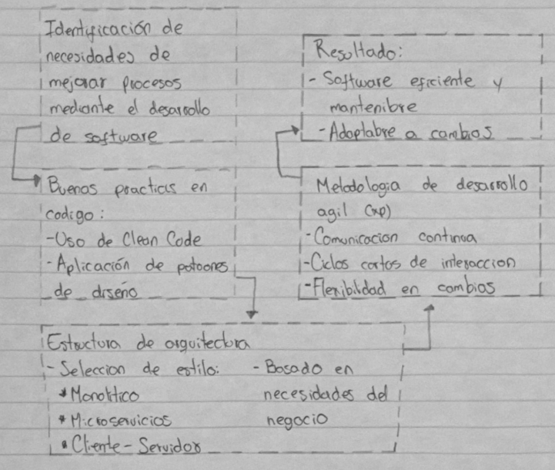

**4. Bibliografía**

Prieto, C. A., & Madrid, D. A. (2022). Buenas prácticas en la construcción de software. Revista TIA: Tecnología, Investigación y Academia, 10(2), 149-167. Facultad de Ingeniería y Red de Investigaciones de Tecnología Avanzada. <https://n9.cl/k81iu>

**Arquitectura de Software basada en Micro-servicios para desarrollo de aplicaciones web**

**1. Resumen**

El artículo analiza la transición de una arquitectura monolítica a una arquitectura de micro-servicios en el desarrollo de aplicaciones web en la Asamblea Nacional del Ecuador. Expone los desafíos que presenta la estructura monolítica, como dificultades en mantenimiento y escalabilidad, y presenta los beneficios de los micro-servicios, que incluyen modularidad, independencia y mejor tolerancia a fallos. Además, el estudio identifica los requisitos y metodologías necesarios para la implementación de esta arquitectura y propone una estructura flexible para satisfacer las necesidades tecnológicas actuales.

**2. Reflexión**

La transición de sistemas monolíticos a micro-servicios refleja una evolución en las prácticas de desarrollo de software, adaptándose a un entorno tecnológico dinámico. Implementar micro-servicios no solo promueve la independencia de los módulos, sino también la eficiencia en el despliegue y mantenimiento de aplicaciones críticas. Sin embargo, este enfoque plantea desafíos adicionales en seguridad y coordinación. Este artículo muestra cómo la adopción de micro-servicios puede mejorar la flexibilidad organizacional, siempre que se implementen metodologías y herramientas adecuadas para garantizar la integridad y eficiencia del sistema.

**3. Diagrama**

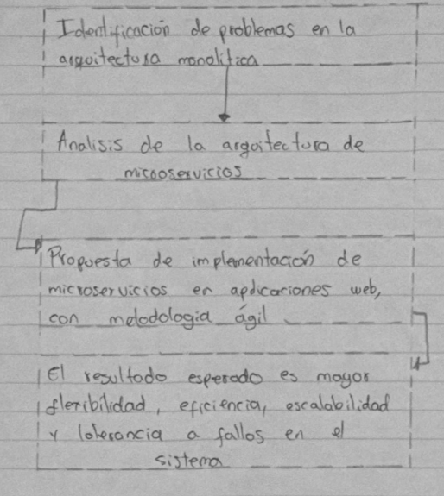

**4. Bibliografía**

López, D., & Maya, E. (2017). Arquitectura de Software basada en Microservicios para Desarrollo de Aplicaciones Web. Séptima Conferencia de Directores de Tecnología de Información, TICAL 2017, San José, Costa Rica. <https://n9.cl/0tbddk>

**Introducción a la Arquitectura de Software**

**1. Resumen**

El documento "Introducción a la Arquitectura de Software" explica la evolución y el papel de la arquitectura de software en el ciclo de vida del desarrollo de sistemas. Desde su surgimiento en los años 90, esta disciplina busca resolver problemas complejos al establecer un nivel de abstracción superior. Describe componentes, conectores y estilos arquitectónicos esenciales, y explora el ciclo de influencias (ABC) entre la arquitectura, sus usuarios y su entorno. La obra analiza también la relevancia de los requisitos no funcionales para garantizar la adaptabilidad y la eficacia del sistema.

**2. Reflexión**

La arquitectura de software desempeña un papel crítico en la ingeniería de sistemas, ya que define la estructura y relaciones de sus componentes. Este enfoque estructural no solo optimiza el rendimiento técnico, sino que también responde a las necesidades y limitaciones del entorno de negocio. La obra de Cristián subraya la importancia de anticipar requisitos no funcionales desde el inicio, como la seguridad o la escalabilidad, los cuales influyen profundamente en la adaptabilidad futura. Así, la arquitectura de software se posiciona como una disciplina esencial para el desarrollo sostenible y adaptable de sistemas.

**3. Diagrama**

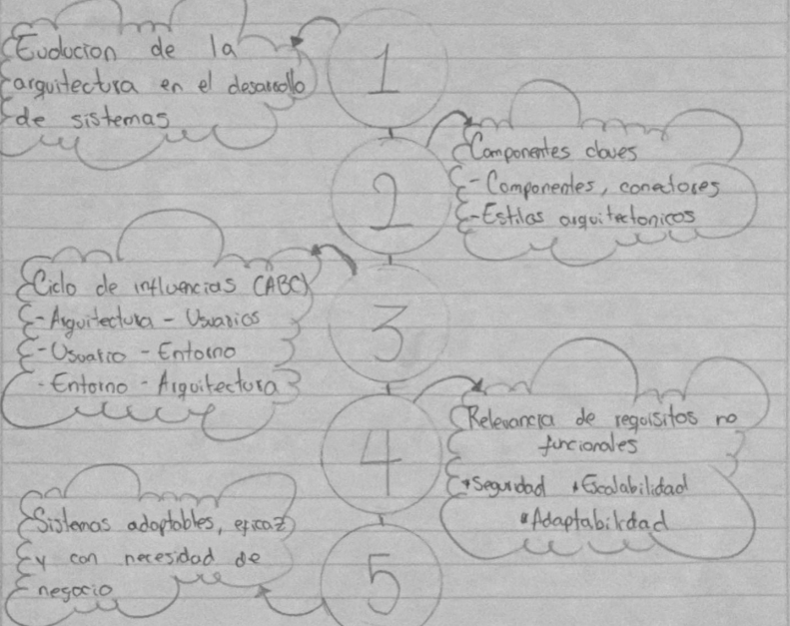

**4. Bibliografía**

Cristiá, M. (2007). Introducción a la Arquitectura de Software. Universidad Nacional de Rosario, Facultad de Ciencias Exactas, Ingeniería y Agrimensura. Obtenido de <https://n9.cl/vwg2l> .

**Paradigmas en la construcción de software**

**1. Resumen**

El artículo explora diferentes paradigmas en la construcción de software, destacando cómo cada uno ha influido en el desarrollo de metodologías y enfoques modernos. Examina paradigmas como la programación basada en objetos, clases y orientada a objetos avanzados, cada uno con sus principios, como la encapsulación, la herencia y el comportamiento dinámico. Se destacan también la evolución hacia técnicas avanzadas que incluyen la herencia múltiple y las asociaciones. Este análisis permite entender las bases que han dado forma a la programación actual y los desafíos que persisten en su aplicación efectiva.

**2. Reflexión**

La evolución de los paradigmas en software muestra una constante adaptación a las crecientes demandas y complejidades del desarrollo. La transición de la programación estructurada a la orientada a objetos resalta la importancia de conceptos como el modularidad y la reutilización. Reflexionar sobre estos paradigmas permite valorar cómo han facilitado la creación de sistemas complejos, y cómo los desafíos actuales impulsan una innovación continua. Esta adaptación constante es crucial para enfrentar los problemas de escalabilidad y mantenimiento que surgen con la tecnología moderna.

**3. Diagrama**

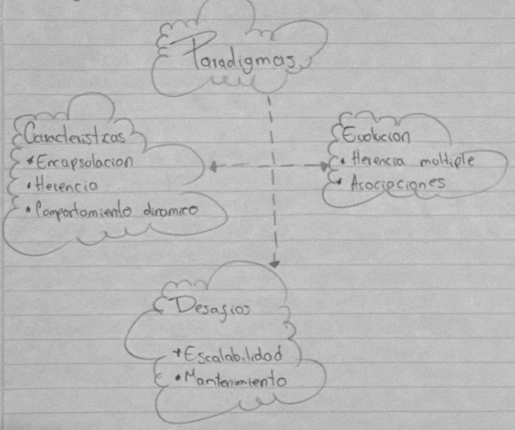

**4. Bibliografía**

Sethi, R. (1992). Programming Languages, Concepts and Constructs. Wilmington, Delaware, USA: Addison Wesley. Recuperado de <https://n9.cl/b64r9t>

**Atributos de Calidad y Arquitectura del Software**

**1. Resumen**

El documento trata sobre la importancia de la arquitectura del software en el desarrollo moderno, destacando cómo esta facilita la comunicación con las partes interesadas y guía el diseño e implementación. Se examinan atributos de calidad como mantenibilidad, rendimiento y seguridad, y se presenta una metodología de documentación que integra diferentes vistas de la arquitectura. Estas vistas (módulos, componentes y conectores, y asignación) permiten analizar las cualidades dinámicas y estáticas del software, facilitando el cumplimiento de los requisitos y la adaptabilidad a las demandas de calidad.

**2. Reflexión**

Este documento resalta la importancia de una arquitectura de software bien diseñada y documentada para lograr un sistema que cumpla con los atributos de calidad deseados, como seguridad y portabilidad. La integración de múltiples vistas en la documentación subraya la complejidad del diseño arquitectónico y la necesidad de equilibrar las demandas de distintas cualidades sin comprometer la funcionalidad general. Reflexionar sobre este proceso muestra cómo la arquitectura es fundamental para crear software que no solo cumpla los objetivos inmediatos, sino que sea adaptable a futuros desafíos.

**3. Diagrama**

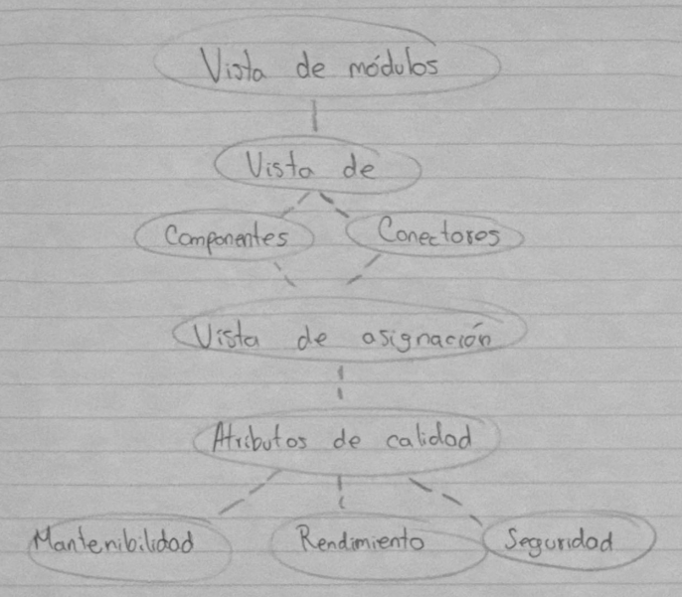

**4. Bibliografía**

GrISE, UPM. (s.f.). Documentación sobre Arquitectura de Software. Universidad Politécnica de Madrid, Grupo de Investigación en Ingeniería del Software Empírica (GrISE). Recuperado de <https://n9.cl/9gjrb>

**Especificación de la arquitectura de software**

**1. Resumen**

La arquitectura de software actual, impulsada por las necesidades de rapidez, seguridad y escalabilidad, se basa en patrones arquitectónicos que guían el diseño y desarrollo de aplicaciones complejas. Estos patrones, divididos en categorías como patrones de arquitectura, de diseño y específicos de lenguajes, estandarizan y organizan el software, permitiendo solucionar problemas recurrentes de manera coherente. Con enfoques variados, desde patrones de sistemas distribuidos hasta sistemas adaptables, los patrones permiten estructurar soluciones específicas y personalizables para distintos tipos de sistemas y necesidades.

**2. Reflexión**

La aplicación de patrones arquitectónicos en el desarrollo de software no solo mejora la eficiencia y la seguridad, sino que también permite una comunicación clara entre los miembros del equipo, reduciendo la ambigüedad en el proceso de diseño. Los patrones representan un punto de partida estructurado que permite a los desarrolladores crear soluciones innovadoras basadas en experiencias previas. Incorporar estos patrones en proyectos futuros, entendiendo sus características y limitaciones, contribuye a un enfoque más sostenible y flexible en el desarrollo de software, garantizando una arquitectura sólida y adaptable.

**3. Diagrama**

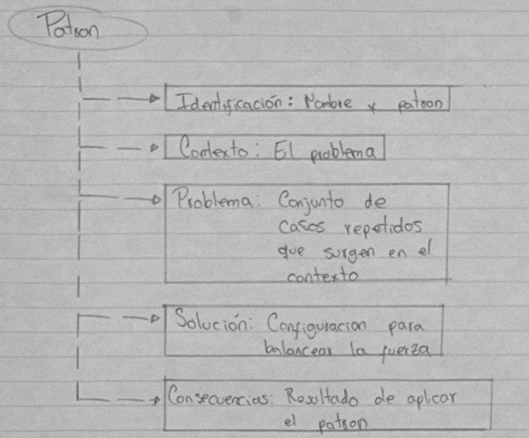

**4. Bibliografía**

RJ Code Advance. (2019, junio 25). Patrones de software: Qué es un patrón de arquitectura, parte 3. Recuperado de <https://n9.cl/aob3a>

**Integración de arquitectura de software en el ciclo de vida de las metodologías ágiles**

**1. Resumen**

Las Metodologías Ágiles (MA) promueven la adaptabilidad, colaboración y trabajo en equipo en el desarrollo de software, respondiendo a cambios y reduciendo tiempos de entrega. Al evitar definir requisitos exhaustivos al inicio, suponen que estos evolucionarán durante el proyecto. Por su parte, la Arquitectura de Software (AS) se centra en decisiones tempranas y estables, con repercusiones a largo plazo. Aunque se consideraban enfoques opuestos, la Arquitectura Ágil (AA) integra ambas perspectivas, enfocándose en Requisitos Significativos para la Arquitectura (RSA), facilitando su coexistencia.

**2. Reflexión**

El concepto de Arquitectura Ágil (AA) sugiere que la integración de enfoques opuestos, como las MA y la AS, es viable y beneficiosa en desarrollo de software. Esta combinación aprovecha la adaptabilidad de las MA sin comprometer la solidez de la AS, al identificar y priorizar Requisitos Significativos para la Arquitectura (RSA). Así, las MA pueden adaptarse a los cambios, mientras que la AS garantiza estabilidad. La AA, por lo tanto, representa un avance que equilibra la flexibilidad y previsión estructural, mejorando la respuesta a cambios sin afectar la arquitectura.

**3. Diagrama**

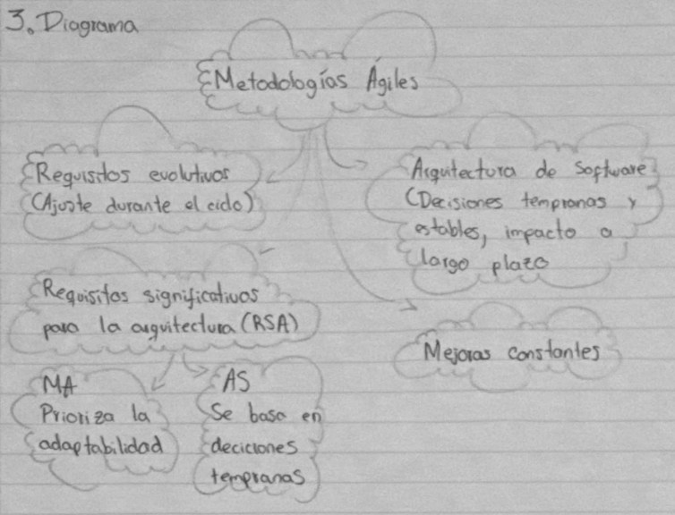

**4. Bibliografía**

Navarro, M. E., Moreno, M. P., Aranda, J., Parra, L., Rueda, J. R., & Pantano, J. C. (s.f.). Integración de Arquitectura de Software en el Ciclo de Vida de las Metodologías Ágiles. Una Perspectiva Basada en Requisitos. Departamento de Informática, F.C.E.F. y N., U.N.S.J. Recuperado de: <https://n9.cl/qjynz7>

**Arquitectura de Software en el Proceso de Desarrollo Ágil. Una Perspectiva Basada en Requisitos Significantes para la Arquitectu**

**1. Resumen**

El documento explora la integración de la arquitectura de software en metodologías ágiles, resaltando la importancia de los Requisitos Significantes para la Arquitectura (RSA). A través de un proyecto de investigación, se plantea un modelo que permita capturar estos requisitos, mejorando así la flexibilidad y calidad en el desarrollo de software. Esta investigación busca resolver la percepción de incompatibilidad entre metodologías ágiles y arquitectura de software, proponiendo enfoques de RSA basados en objetivos de negocio, dominio y frameworks.

**2. Reflexión**

La investigación abre una perspectiva innovadora al combinar arquitectura de software con metodologías ágiles, ámbitos que tradicionalmente parecían incompatibles. La identificación de los RSA en un contexto ágil responde a la necesidad de adaptabilidad en el desarrollo de software, manteniendo al mismo tiempo estándares de calidad. Esta sinergia podría ofrecer beneficios en proyectos de software modernos, en los cuales los requisitos cambian constantemente, y permitiría desarrollar sistemas más robustos y adaptables a los cambios del mercado.

**3. Diagrama**

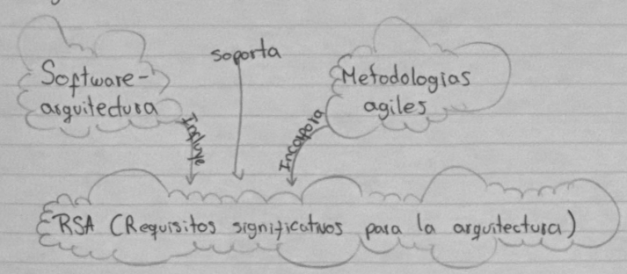

**4. Bibliografía**

Navarro, M. E., Moreno, M. P., Aranda, J., Parra, L., & Rueda, J. R. (2018). Arquitectura de Software en el Proceso de Desarrollo Ágil. Una Perspectiva Basada en Requisitos Significantes para la Arquitectura. En XX Workshop de Investigadores en Ciencias de la Computación. RedUNCI - UNNE. Recuperado de <https://n9.cl/rk41rs>

**Clean architecture para mejorar el desarrollo de aplicaciones móviles en la empresa GMD**

**1. Resumen**

El documento describe la implementación de Clean Architecture en la empresa GMD para mejorar el desarrollo de aplicaciones móviles en Android. En 2017, GMD detectó que la arquitectura tradicional utilizada en sus aplicaciones generaba problemas de mantenimiento y pruebas, incrementando costos y complejidad. Para resolverlo, se adoptó Clean Architecture, enfocada en la separación de capas y principios SOLID, mejorando la escalabilidad, mantenimiento y capacidad de pruebas. Los resultados fueron positivos, con una mayor eficiencia en la gestión del ciclo de vida del software y reducción de costos a largo plazo.

**2. Reflexión**

La implementación de Clean Architecture en GMD demuestra cómo una arquitectura bien definida permite a las empresas de tecnología mejorar sus procesos de desarrollo y mantenimiento. Este cambio no solo redujo los costos operativos, sino que también facilitó la adaptabilidad y robustez del software frente a cambios futuros. La experiencia destaca la importancia de las arquitecturas limpias en el desarrollo de software, especialmente en proyectos de larga duración o complejidad creciente. Esto sugiere que invertir en arquitecturas sólidas aporta valor a largo plazo y promueve una cultura de mejora continua en el desarrollo de software.

**3. Diagrama**

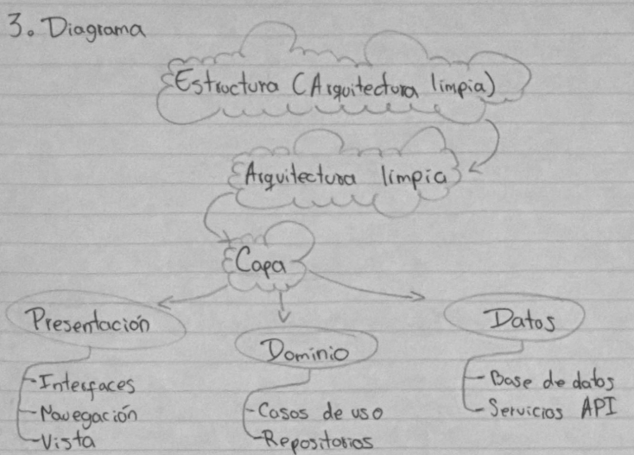

**4. Bibliografía**

Montes Anccasi, A. J. (2018). Clean architecture para mejorar el desarrollo de aplicaciones móviles en la empresa GMD. Informe de trabajo de suficiencia profesional, Universidad Nacional Mayor de San Marcos, Facultad de Ingeniería de Sistemas e Informática, Escuela Profesional de Ingeniería de Software. <https://n9.cl/3j7r8>

**Lenguajes de Patrones de Arquitectura de Software: Una Aproximación Al Estado del Arte**

**1. Resumen**

El artículo presenta el estado del arte sobre los lenguajes de patrones en la arquitectura de software. Expone su evolución, desde sus orígenes con Christopher Alexander hasta su aplicación en dominios específicos como la seguridad y las aplicaciones e-Business. Los lenguajes de patrones permiten a los arquitectos de software resolver problemas comunes en diseño y mejorar la calidad y mantenibilidad de los sistemas. Además, se destacan ejemplos de uso en proyectos de investigación y desarrollo, resaltando su importancia para la adaptabilidad y eficiencia en la creación de software.

**2. Reflexión**

La adopción de lenguajes de patrones en la arquitectura de software representa un avance significativo en la disciplina, aportando soluciones probadas que simplifican y optimizan el proceso de diseño. Al seguir patrones establecidos, los desarrolladores aseguran consistencia y escalabilidad, lo que resulta en sistemas más robustos y adaptables. Sin embargo, el reto radica en adaptar estos patrones a las necesidades específicas de cada proyecto, evitando una aplicación rígida. Así, los lenguajes de patrones no solo mejoran el diseño técnico, sino que también promueven una perspectiva integral que beneficia a usuarios y desarrolladores.

**3. Diagrama**

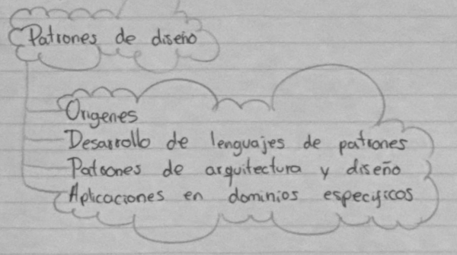

**4. Bibliografía**

Jiménez-Torres, VH, Tello-Borja, W. y Ríos-Patiño, JI (2014). Lenguajes de Patrones de Arquitectura de Software: Una Aproximación al Estado del Arte . *Ciencia yScientia et Technica, 19 (4), 371- <https://n9.cl/ahapn>

**Implementación de una Arquitectura de Software**

**1. Resumen**

El documento aborda el anti-patrón Stovepipe System, que surge cuando los sistemas son altamente complejos y aislados, dificultando la integración y comunicación. Este anti-patrón puede llevar al fracaso en proyectos de software, especialmente en instituciones con sistemas heredados y múltiples subsistemas. La propuesta es un modelo teórico apoyado en redes neuronales para identificar el Stovepipe System durante la implementación de arquitecturas de software, lo cual mejoraría la toma de decisiones y la eficiencia del sistema mediante soluciones adaptativas.

**2. Reflexión**

La identificación y análisis de anti-patrones, como el Stovepipe System, es fundamental en la arquitectura de software, pues permite anticiparse a problemas recurrentes que podrían limitar el éxito de un proyecto. El enfoque del artículo de utilizar redes neuronales para detectar este anti-patrón es innovador, ya que facilita una toma de decisiones basada en experiencias previas y aprendizaje automático. Esta metodología podría ayudar a las organizaciones a optimizar sus recursos y a reducir costos, mejorando la interconectividad entre subsistemas y la resiliencia de sus sistemas.

**3. Diagrama**

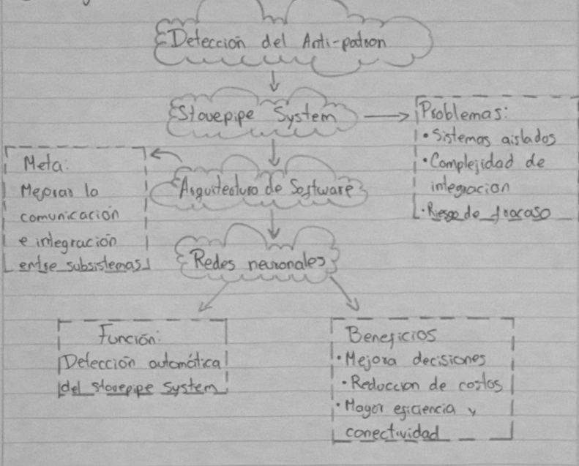

**4. Bibliografía**

Candia Peñaloza, J. C. (s.f.). Modelo Teórico para la Identificación del Antipatrón “Stovepipe System” en la Etapa de la Implementación de una Arquitectura de Software. Revista PGI - Investigación, Ciencia y Tecnología, 1(1), 121-127. Recuperado de <https://n9.cl/n963p>

**Especificación de la arquitectura de software**

**1. Resumen**

El artículo aborda los elementos fundamentales de la arquitectura de software y la importancia de los patrones arquitecturales en la construcción de sistemas robustos y escalables. Describe cómo estos patrones facilitan la comunicación, estructura y consistencia en proyectos complejos, adaptándose a las demandas tecnológicas actuales. Además, expone las categorías de patrones más conocidas, como los POSA y los PEAA, y subraya la relevancia de documentar adecuadamente estas arquitecturas para mejorar el mantenimiento y la evolución de los sistemas a lo largo del tiempo.

**2. Reflexión**

La arquitectura de software se convierte en un pilar clave en la ingeniería de sistemas complejos. La estructuración mediante patrones facilita que los desarrolladores manejen desafíos de escalabilidad, flexibilidad y seguridad. Al aplicar estos patrones, se fomenta una cultura de reutilización y claridad en la comunicación, permitiendo construir soluciones sostenibles en el tiempo. Esta reflexión invita a comprender que la calidad en el diseño de software no solo reside en la innovación, sino en la disciplina y en el respeto por metodologías probadas que mejoran los resultados y disminuyen la ambigüedad en el desarrollo.

**3. Diagrama**

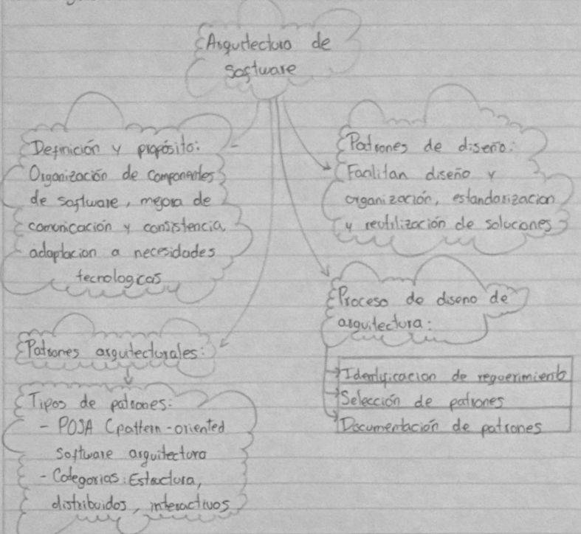

**4. Bibliografía**

Quilindo, L. A., & Vega, J. S. (2023). Especificación de la arquitectura de software. Revista TIA: Tecnología, Investigación y Academia, 11(2), 170–181. Recuperado de <https://n9.cl/aob3a>

**INGENIERÍA DE SOFTWARE Y COMPUTACIÓN EN LA NUBE. CONCEPTOS BÁSICOS QUE DEBEN SER ENSEÑADOS EN EL CURSO DE INGENIERÍA DE SOFTWARE I, SOFTWARE ENGINEERING AND CLOUD COMPUTING BASIC**

**1. Resumen**

El artículo explora los conceptos fundamentales de la ingeniería de software y la computación en la nube, destacando su relevancia en la formación de estudiantes de software. Se enfoca en los modelos de servicios de la nube, como infraestructura, plataforma y software como servicio, y sus aplicaciones en la industria. También se revisan estudios que abordan desafíos y beneficios de la migración a la nube, incluyendo compatibilidad y control de calidad. Finalmente, se enfatiza la importancia de adaptar los programas de estudio para capacitar a futuros ingenieros en este campo emergente.

**2. Reflexión**

El avance hacia la computación en la nube representa un cambio significativo en cómo se desarrolla y mantiene el software, obligando a los profesionales a repensar los enfoques tradicionales. Este paradigma abre nuevas posibilidades en términos de escalabilidad y eficiencia, pero también plantea desafíos de seguridad y compatibilidad. Es crucial que las universidades integren estos temas en sus programas de ingeniería de software, para que los futuros ingenieros puedan adaptarse a las demandas tecnológicas actuales y aplicarlas de manera efectiva en entornos empresariales.

**3. Diagrama**

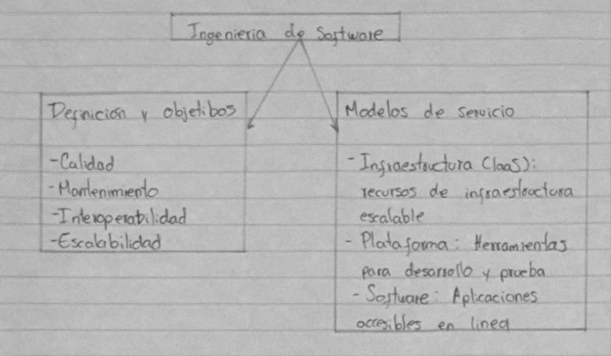

**4. Bibliografía**

Saldaña-Barrios, J. J., & Moreno, Y. (2016). Ingeniería de software y computación en la nube: Conceptos básicos que deben ser enseñados en el curso de ingeniería de software I. Plus (+) Economía, 4(2), 33-40. Recuperado de <https://n9.cl/d6jy6h>

**Distinguiendo entre SaaS y SOA**

**1. Resumen**

El artículo explora las diferencias entre el Software como Servicio (SaaS) y la Arquitectura Orientada a Servicios (SOA), abordando la confusión común entre ambos conceptos. Mientras que SaaS se define como un modelo de entrega de software, SOA se centra en la construcción de sistemas mediante servicios reutilizables. A través del modelo de Zachman, se aclaran sus características y aplicaciones, destacando cómo ambos enfoques pueden complementarse en la creación de soluciones escalables y adaptables. Las tecnologías de servicios web facilitan la integración y adopción tanto de SaaS como de SOA en la industria.

**2. Reflexión**

Comprender la distinción entre SaaS y SOA es crucial en la arquitectura de software, ya que el uso incorrecto de estos términos puede llevar a decisiones de diseño ineficaces. SaaS ofrece eficiencia al facilitar la entrega de software bajo demanda, mientras que SOA permite flexibilidad y reutilización en la construcción de sistemas. Integrar estos modelos puede ofrecer soluciones más robustas y escalables, pero es esencial que los profesionales de TI comprendan sus características específicas para aplicarlos adecuadamente. La adopción de tecnologías de servicios web fortalece la implementación de estos modelos en la práctica.

**3. Diagrama**

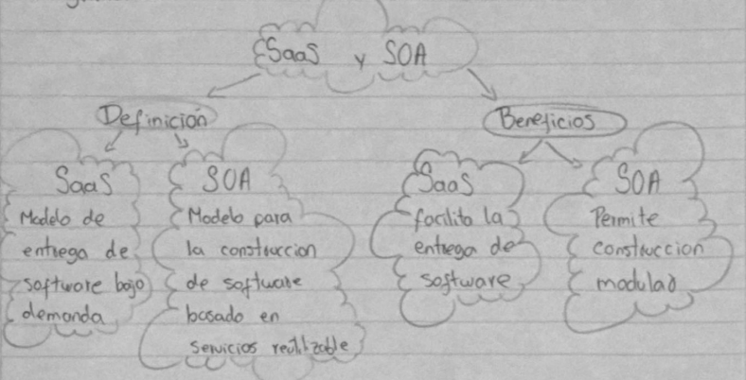­­­

**4. Bibliografía**

González-Fuente, J. J. (2013). Distinguiendo entre SaaS y SOA. JJEGonzálezF. Recuperado de <https://n9.cl/meir0>

**El impacto de los patrones de diseño en la calidad del software: una revisión sistemática de la literatura**

**1. Resumen**

Este artículo realiza una revisión sistemática de la literatura sobre el impacto de los patrones de diseño en la calidad del software. A través de un análisis de estudios previos, se identifican las ventajas de utilizar patrones de diseño en términos de mantenibilidad, reutilización, y eficiencia en el desarrollo de software. El artículo destaca cómo los patrones de diseño ayudan a estructurar y organizar el código, facilitando la escalabilidad y reduciendo el tiempo de desarrollo. Además, se exponen estudios que vinculan patrones específicos con beneficios particulares en la calidad del software, como los patrones de fábrica y de fachada, que mejoran la cohesión y reducen la dependencia entre módulos.

**2. Reflexión**

El uso de patrones de diseño en la arquitectura de software no solo contribuye a la organización y claridad del código, sino que también permite abordar problemas complejos de manera estructurada. Estos patrones, al ser soluciones probadas, reducen la probabilidad de errores y mejoran la eficiencia, además de facilitar el trabajo colaborativo en equipos de desarrollo. Sin embargo, un punto de reflexión es que, aunque los patrones de diseño aportan muchos beneficios, su implementación también puede agregar complejidad al proyecto si no se usan de manera adecuada o si no se entienden completamente sus propósitos. Por lo tanto, los desarrolladores deben equilibrar la aplicación de patrones con las necesidades específicas del proyecto y la experiencia del equipo.

**3. Diagrama**

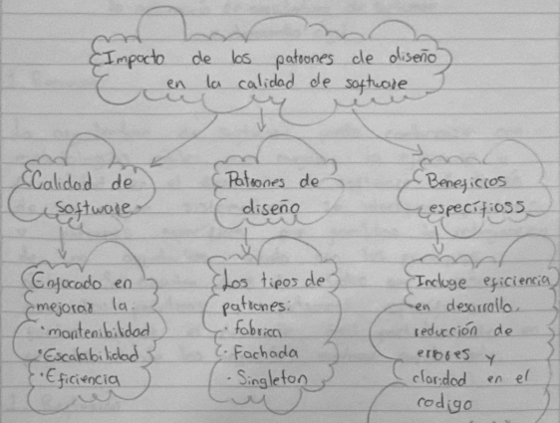

**4. Bibliografía**

Wedyan, F. y Abufakher, S. (2020), Impacto de los patrones de diseño en la calidad del software: una revisión sistemática de la literatura. IET Softw., 14: 1-17. <https://n9.cl/w2vf4>.

**Un estudio de mapeo sistemático sobre la combinación de arquitectura de software y desarrollo ágil**

**1. Resumen**

Este artículo explora cómo la arquitectura de software puede combinarse con metodologías ágiles para mejorar la eficiencia y flexibilidad en el desarrollo de software. A través de un mapeo sistemático, se identifican prácticas y patrones específicos que facilitan la integración de una arquitectura sólida con los principios ágiles. Se discuten casos de estudio que muestran cómo las prácticas arquitectónicas pueden apoyar el desarrollo ágil, particularmente en proyectos donde los requisitos cambian rápidamente.

**2. Reflexión**

La combinación de una arquitectura de software robusta con metodologías ágiles es crucial para mantener la flexibilidad en el desarrollo, especialmente en entornos donde los cambios son constantes. Este artículo revela que los patrones de diseño ayudan a que el desarrollo ágil sea más estructurado, lo cual permite adaptarse rápidamente a nuevas necesidades sin comprometer la calidad del software. No obstante, integrar ambas prácticas requiere un equilibrio cuidadoso; demasiada rigidez en la arquitectura puede obstaculizar la agilidad, mientras que una arquitectura demasiado flexible puede afectar la sostenibilidad a largo plazo.

**3. Diagrama**

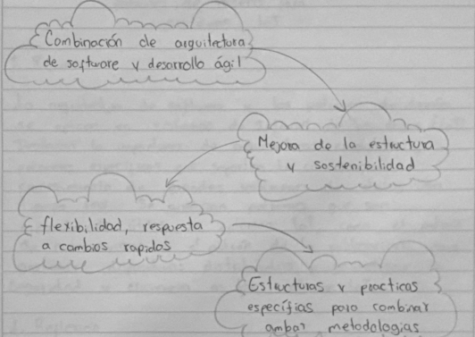

**4. Bibliografía**

Chen, Y., Liang, P., & Avgeriou, P. (2016). A systematic mapping study on the combination of software architecture and agile development. Journal of Systems and Software, 111, 157-184. <https://n9.cl/ty5z9>.

**Panorama de la arquitectura y patrones de diseño para sistemas IoT**

**1. Resumen**

Este artículo proporciona una visión general de cómo la arquitectura de software y los patrones de diseño se aplican en sistemas de Internet de las Cosas (IoT). Destaca la importancia de arquitecturas escalables y patrones específicos que soporten la comunicación y procesamiento de grandes volúmenes de datos en tiempo real. Se analizan patrones que son especialmente útiles en entornos IoT, como el patrón de microservicios y el patrón de publicación-suscripción, para gestionar dispositivos distribuidos y garantizar la seguridad y eficiencia en los sistemas IoT.

**2. Reflexión**

La arquitectura de sistemas IoT requiere adaptaciones específicas para gestionar la complejidad y la distribución de dispositivos. Este artículo resalta que, en un entorno IoT, la elección de patrones arquitectónicos es fundamental para soportar escalabilidad, seguridad y procesamiento en tiempo real. Los patrones de diseño ofrecen soluciones para abordar los desafíos de comunicación y sincronización entre múltiples dispositivos. No obstante, integrar estos patrones puede incrementar la complejidad del sistema, por lo que es crucial evaluar su impacto en la escalabilidad y el rendimiento.

**3. Diagrama**

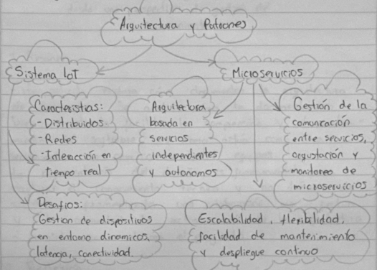

**4. Bibliografía**

H. Washizaki, S. Ogata, A. Hazeyama, T. Okubo, EB Fernandez y N. Yoshioka, "Paisaje de la arquitectura y patrones de diseño para sistemas IoT", en IEEE Internet of Things Journal <https://n9.cl/pupxw3>.

**Documentación de la arquitectura de software desde una perspectiva de gestión del conocimiento: representación del diseño**

**1. Resumen**

Este artículo explora cómo documentar la arquitectura de software desde una perspectiva de gestión del conocimiento. Se analiza cómo la documentación bien estructurada facilita la comprensión y el mantenimiento del software, y cómo actúa como una herramienta de comunicación entre equipos. La representación del diseño es fundamental para capturar el conocimiento técnico y no técnico del sistema, promoviendo una colaboración más efectiva y la capacidad de actualización de la arquitectura a medida que evoluciona el proyecto.

**2. Reflexión**

Documentar la arquitectura de software no solo ayuda en la implementación actual, sino que también garantiza la sostenibilidad a largo plazo de un proyecto. Este artículo destaca que la documentación adecuada es clave para la transferencia de conocimiento y permite que nuevos miembros del equipo puedan integrarse rápidamente. Sin embargo, mantener la documentación actualizada puede ser un desafío, especialmente en proyectos ágiles. Encontrar un equilibrio entre la documentación detallada y la flexibilidad es esencial para aprovechar su potencial.

**3. Diagrama**

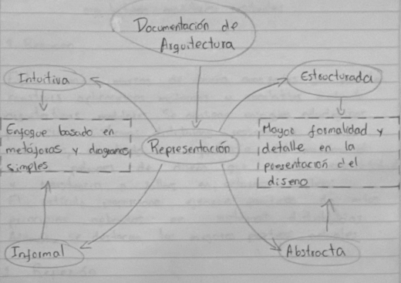

**4. Bibliografía**

Kruchten, P. (2009). Documentation of software architecture from a knowledge management perspective – Design representation. En Software Architecture Knowledge Management <https://n9.cl/fgzbe>.

**Marcos de diseño avanzados para aplicaciones modernas y escalables: enfoques estratégicos para crear arquitecturas modulares, resilientes y de alto rendimiento en sistemas distribuidos**

**1. Resumen**

Este artículo examina marcos de diseño avanzados que permiten construir aplicaciones modernas y escalables mediante arquitecturas modulares. Se analizan enfoques estratégicos para crear sistemas distribuidos resilientes y de alto rendimiento, abordando la importancia del modularidad y los patrones de diseño que soportan escalabilidad y resistencia a fallos en entornos complejos. El artículo proporciona ejemplos prácticos de estos principios aplicados en sistemas distribuidos.

**2. Reflexión**

La modularidad y la resiliencia son fundamentales para el éxito de sistemas modernos y distribuidos. Este artículo subraya cómo los patrones de diseño avanzados no solo mejoran el rendimiento del sistema, sino que también facilitan la capacidad de actualización y adaptación ante cambios o fallos. Sin embargo, lograr un equilibrio entre modularidad y complejidad es crucial para no añadir costos excesivos al desarrollo. Adoptar un enfoque estratégico permite crear arquitecturas sostenibles y de alto rendimiento que pueden crecer con las necesidades de la organización.

**3. Diagrama**

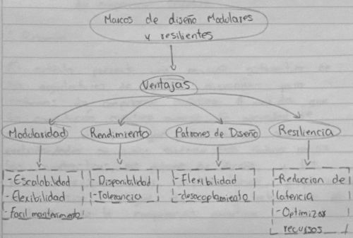

**4. Bibliografía**

Sara Moreno. (2021). Advanced Design Frameworks for Modern, Scalable Applications: Strategic Approaches to Building High-Performance, Resilient, and Modular Architectures in Distributed Systems. *Sage Science Review of Applied Machine Learning*, *4*(1), 66–95. <https://n9.cl/onxl9>.

**Arquitectura de software para sistemas de computación cuántica: una revisión sistemática**

**1. Resumen**

El artículo presenta una revisión sistemática de las arquitecturas de software diseñadas para sistemas de computación cuántica. A medida que la computación cuántica avanza, la necesidad de arquitecturas específicas que puedan manejar sus particularidades se vuelve evidente. Este trabajo revisa las características de estas arquitecturas, sus patrones de diseño, y los retos específicos de implementación, proporcionando una visión integral de la arquitectura en el contexto de la computación cuántica.

**2. Reflexión**

El desarrollo de arquitecturas para la computación cuántica está en sus primeras etapas, y este artículo proporciona un panorama claro de los desafíos que enfrenta. Las limitaciones de hardware y los requisitos específicos de los algoritmos cuánticos hacen que el diseño de estas arquitecturas sea particularmente desafiante. A pesar de ello, los avances en el software cuántico están sentando bases sólidas para futuras aplicaciones, mostrando que la computación cuántica podría transformar diversas industrias una vez que estas arquitecturas se implementen a gran escala.

**3. Diagrama**

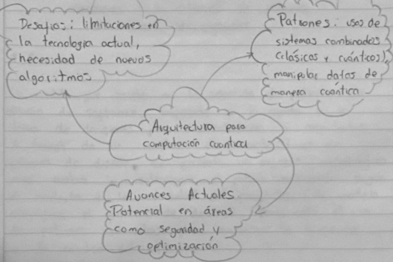

**4. Bibliografía**

Khan, A. A., Ahmad, A., Waseem, M., Liang, P., Fahmideh, M., Mikkonen, T., & Abrahamsson, P. (2023). Software architecture for quantum computing systems — A systematic review. Journal of Systems and Software, 201, 111682. <https://n9.cl/4r1uu>.

**Modelo para la ayuda a la toma de decisiones en la selección de patrones de desarrollo de software**

**1. Resumen**

Este artículo propone un modelo que asiste en la selección de patrones de diseño de software, enfocado en la ayuda a la toma de decisiones para desarrolladores y arquitectos. A través de un análisis de características de patrones de diseño, se presenta un enfoque metodológico para evaluar y seleccionar el patrón adecuado según el contexto y las necesidades del proyecto. Este modelo simplifica el proceso de decisión, promoviendo el uso de patrones adecuados para maximizar la eficiencia y la calidad del software.

**2. Reflexión**

La selección de patrones de diseño es una decisión crucial en el desarrollo de software. Este modelo ayuda a la toma de decisiones representa un recurso valioso, especialmente para proyectos con limitaciones específicas. Un enfoque estructurado para la elección de patrones permite que los equipos de desarrollo optimicen el rendimiento y eviten la complejidad innecesaria. Sin embargo, es importante recordar que este modelo debe usarse como una guía flexible, adaptándose a las particularidades de cada proyecto.

**3. Diagrama**

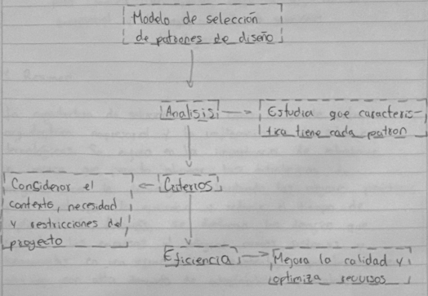

**4. Bibliografía**

Cuesta Villa, M. (2007). Modelo para la ayuda a la toma de decisiones en la selección de patrones de desarrollo de software <https://n9.cl/5j5vg>.

**Enfoque de arquitectura de soluciones, mecanismo para reducir la brecha entre la arquitectura empresarial y la implementación de soluciones tecnológicas**

**1. Resumen**

Este artículo explora cómo la arquitectura de soluciones sirve como un puente entre la arquitectura empresarial y la implementación de soluciones tecnológicas. Se enfoca en la importancia de establecer un marco que permita alinear las estrategias de negocio con la tecnología, abordando las mejores prácticas para optimizar la eficiencia y reducir el tiempo de implementación. Además, se destacan los desafíos que enfrentan las empresas al integrar nuevos sistemas y herramientas en una infraestructura existente, especialmente en sectores con alta demanda de adaptabilidad y escalabilidad. La arquitectura de soluciones permite establecer una guía clara para los procesos de integración y asegurar el cumplimiento de los objetivos organizacionales.

**2. Reflexión**

La importancia de la arquitectura de soluciones en la actualidad no puede subestimarse, especialmente en un entorno donde la transformación digital es una prioridad para las empresas. Este enfoque no solo ayuda a reducir la brecha entre los objetivos empresariales y la tecnología, sino que también facilita una implementación coherente y ordenada de soluciones. Personalmente, considero que aplicar estos principios en proyectos reales permitiría mejorar la eficiencia y minimizar los costos de desarrollo a largo plazo. La arquitectura de soluciones, además, promueve un enfoque colaborativo entre equipos técnicos y de negocio, permitiendo un entendimiento común de los objetivos y las necesidades.

**3. Diagrama**

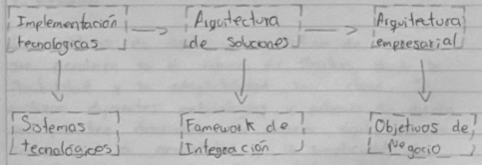

**4. Bibliografía**

Arango-Serna, MD, Londoño-Salazar, JE, & Branch-Bedoya, JW (2015). Enfoque de arquitectura de soluciones, mecanismo para reducir la brecha entre la arquitectura empresarial y la implementación de soluciones tecnológicas. DYNA, 82 <https://n9.cl/1q4o6> .

**Estudio descriptivo de las prácticas de diseño y arquitectura de desarrollo de Software en las compañías (Startups).**

**1. Resumen**

Este artículo examina las prácticas de diseño y arquitectura de software que prevalecen en el entorno de startups, donde la flexibilidad y la adaptabilidad son clave. Se analizan diferentes metodologías y patrones de diseño que permiten a las startups desarrollar software de manera ágil, con un enfoque en la escalabilidad y la simplicidad para enfrentar el rápido crecimiento y los cambios del mercado. Los autores presentan estudios de casos en los que demuestran cómo estas prácticas ayudan a mejorar la eficiencia y reducir los costos, manteniendo la calidad y la sostenibilidad del software en entornos de alta presión y recursos limitados.

**2. Reflexión**

La arquitectura en las startups es fundamentalmente diferente de la que se implementa en empresas más grandes. Este estudio muestra cómo las startups pueden beneficiarse de una arquitectura flexible y escalable que se adapta a las necesidades cambiantes del mercado. Reflexionando sobre esta lectura, creo que muchas empresas emergentes pueden optimizar sus recursos adoptando estas prácticas y principios de diseño. La capacidad de ajustar rápidamente la infraestructura de software es clave en un mundo de negocios donde la adaptabilidad es esencial para la supervivencia y el éxito a largo plazo.

**3. Diagrama**

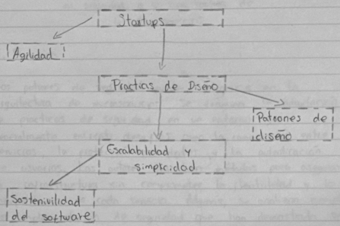

**4. Bibliografía**

Estudio descriptivo de las prácticas de diseño y arquitectura de desarrollo de Software en las compañías Startups. // Descriptive Study about design and architecture practices in Startups. (2017). *CIENCIA UNEMI*, *10*(23), 125-132. <https://n9.cl/f237r>

**Adaptación de un patrón de software en seguridad a la arquitectura de un Microservicio**

**1. Resumen**

El artículo presenta un análisis de cómo los patrones de seguridad pueden integrarse en la arquitectura de microservicios. Se examina la adaptación de prácticas de seguridad en un entorno que generalmente enfrenta desafíos como la comunicación entre servicios, la protección de datos y la autenticación de usuarios. Los autores describen métodos para asegurar la infraestructura sin comprometer la flexibilidad y la independencia de cada servicio. Además, se analizan ejemplos de implementación de seguridad que han demostrado ser efectivos para mitigar riesgos en un sistema distribuido, brindando una visión integral de las consideraciones de seguridad en microservicios.

**2. Reflexión**

La seguridad es un aspecto crítico en la arquitectura de microservicios, y este artículo proporciona una visión valiosa sobre cómo adaptar patrones de seguridad a este contexto. Personalmente, considero que integrar estos patrones es esencial para proteger los sistemas de ataques, especialmente en una arquitectura distribuida que expone múltiples puntos de acceso. Las empresas que adopten estos enfoques de seguridad tendrán una ventaja significativa al poder ofrecer servicios confiables sin comprometer la independencia y flexibilidad de cada componente del sistema.

**3. Diagrama**

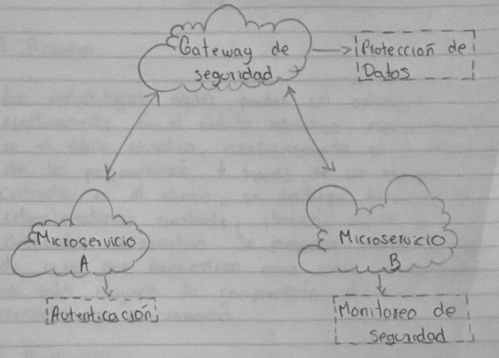

**4. Bibliografía**

Hernández Guzmán, KM (2023). Adaptación de un patrón de software en seguridad a la arquitectura de un microservicio <https://n9.cl/6nckty>

**Metodologías ágiles de desarrollo aplicadas a la enseñanza de la programación**

**1. Resumen**

Este artículo discute cómo las metodologías ágiles pueden ser aplicadas efectivamente en el ámbito educativo, específicamente en la enseñanza de la programación. A través de un enfoque centrado en el alumno, se destacan técnicas de retroalimentación constante, iteración rápida y desarrollo colaborativo. Se presentan varios estudios de caso que demuestran cómo estas metodologías no solo mejoran la comprensión de los conceptos de programación, sino que también preparan a los estudiantes para enfrentar los desafíos del mundo laboral, promoviendo habilidades como la adaptabilidad y el trabajo en equipo.

**2. Reflexión**

La aplicación de metodologías ágiles en educación representa una innovación valiosa para el aprendizaje de programación. Reflejando en esta lectura, pienso que adoptar estas prácticas ayudaría a los estudiantes a desarrollar una mentalidad más flexible y colaborativa. Además, este enfoque podría reducir la frustración asociada con el aprendizaje de conceptos complejos, al permitir a los estudiantes progresar a su propio ritmo y recibir retroalimentación constructiva en cada etapa de su aprendizaje.

**3. Diagrama**

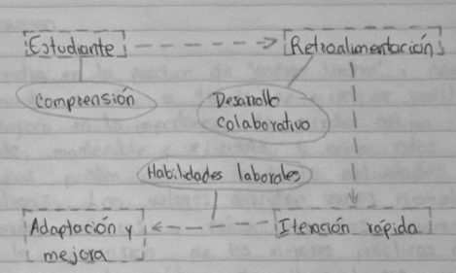

**4. Bibliografía**

Metodologías ágiles de desarrollo aplicadas a la enseñanza de la programación. (2021, julio 29). Google Académico. <https://n9.cl/mom8g>

**Código Limpio: Cómo aprenderlo a través de un ejercicio práctico**

**1. Resumen**

Este artículo se centra en la práctica de "código limpio" y cómo se puede enseñar a través de ejercicios prácticos. Se enfoca en la importancia de escribir código legible, mantenible y eficiente, y cómo estos principios pueden aplicarse mediante actividades prácticas. Los autores discuten varios ejemplos de malas prácticas y cómo corregirlas, promoviendo así la comprensión de las mejores prácticas de programación. La práctica de código limpio, aseguran, no solo mejora la calidad del software, sino que también facilita la colaboración en equipo y la escalabilidad del proyecto.

**2. Reflexión**

El concepto de "código limpio" es fundamental para cualquier desarrollador, y enseñar estos principios de manera práctica puede ser muy efectivo. Este artículo me hizo reflexionar sobre la importancia de aplicar buenas prácticas en el código desde el principio. Implementar código limpio no solo reduce errores y simplifica el mantenimiento, sino que también hace que el trabajo sea más comprensible para otros. Es un enfoque valioso que todos los desarrolladores deberían integrar en su formación.

**3. Diagrama**

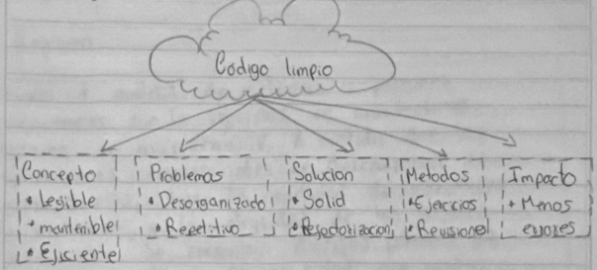

**4. Bibliografía**

Pérez Lagunas, JA (2023). Aprendiendo a aplicar código limpio a través de un ejercicio práctico <https://n9.cl/1t78u>

**Estudio de Métricas y Patrones de Seguridad en Microservicios**

**1. Resumen**

Este trabajo de investigación aborda el análisis de métricas y patrones relacionados con la seguridad en arquitecturas basadas en microservicios. A medida que las aplicaciones empresariales se descomponen en microservicios, surge la necesidad de garantizar la protección y la integridad de los sistemas distribuidos. Se presentan diversos patrones de diseño y métricas de seguridad que pueden ayudar a mitigar vulnerabilidades en este tipo de arquitecturas, además de ofrecer recomendaciones para una implementación más segura y eficiente.

**2. Reflexión**

La seguridad en microservicios es fundamental en un entorno distribuido y dinámico. La naturaleza descentralizada de los microservicios aumenta las complejidades en la gestión de la seguridad. Este estudio resalta la importancia de adoptar un enfoque preventivo y multidimensional, utilizando métricas precisas para evaluar y mejorar la seguridad. Además, la implementación de patrones de seguridad adecuados, como autenticación descentralizada y control de acceso, es esencial para proteger los datos y servicios, así como para evitar brechas de seguridad.

**3. Diagrama**

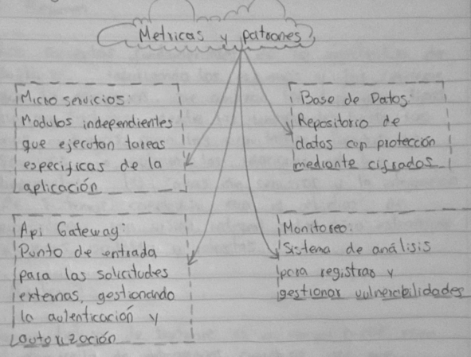

**4. Bibliografía**

Estudio de Métricas y Patrones de Seguridad en Microservicios. Tesis de Maestría.. También se recomienda revisar libros de microservicios y seguridad, como Building Microservices de Sam Newman (2015), y Microservices: A Software Architecture Pattern de Martin Fowler (2014). <https://n9.cl/5ug42>

**Arquitectura de Software, Esquemas y Servicios**

**1. Resumen**

Este artículo aborda los conceptos fundamentales de la arquitectura de software, enfatizando los esquemas y los servicios que la componen. Se analizan los diferentes tipos de arquitecturas, desde las tradicionales hasta las más modernas como las arquitecturas basadas en servicios. Se exploran las relaciones entre los componentes, las capas de servicio y la integración de sistemas complejos, con el objetivo de proporcionar una visión integral sobre cómo estructurar soluciones escalables y robustas.

**2. Reflexión**

La arquitectura de software es un campo crucial para el desarrollo de aplicaciones complejas, ya que permite garantizar la escalabilidad, fiabilidad y mantenimiento a largo plazo. Este artículo subraya la importancia de diseñar arquitecturas bien estructuradas y de comprender las interacciones entre los diferentes componentes. Los esquemas de arquitectura y los servicios permiten una modularización que facilita la expansión y evolución del sistema, al mismo tiempo que mejora la gestión de los recursos.

**3. Diagrama**

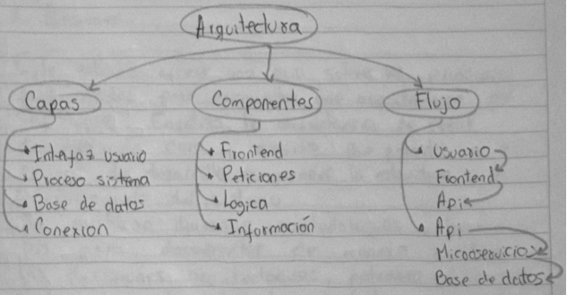

**4. Bibliografía**

Romero, P. Á. (2006). Código Limpio: Cómo aprenderlo a través de un ejercicio práctico. Ingeniería Industrial, 27(1). Ejemplar dedicado a: Ingeniería Industrial. ISSN-e 1815-5936. <https://n9.cl/vzvqm>.

**Documentando la Arquitectura de Software: Principios Básicos**

**1. Resumen**

Este artículo ofrece una guía sobre los principios fundamentales para documentar una arquitectura de software. Enfatiza la importancia de crear documentación clara y concisa que permita a los equipos de desarrollo comprender la estructura y el funcionamiento del sistema. Se destacan diversas metodologías y herramientas para documentar de manera efectiva las decisiones arquitectónicas, patrones utilizados, y la interacción entre los distintos componentes del sistema.

**2. Reflexión**

La documentación de la arquitectura de software es esencial para garantizar la comprensión y mantenimiento de los sistemas a largo plazo. Este artículo resalta cómo una buena documentación puede facilitar la integración de nuevos miembros en un equipo, la resolución de problemas y la adaptación a nuevas tecnologías. Documentar no solo las decisiones técnicas, sino también las razones detrás de ellas, proporciona un contexto crucial para futuras modificaciones y mejoras.

**3. Diagrama**

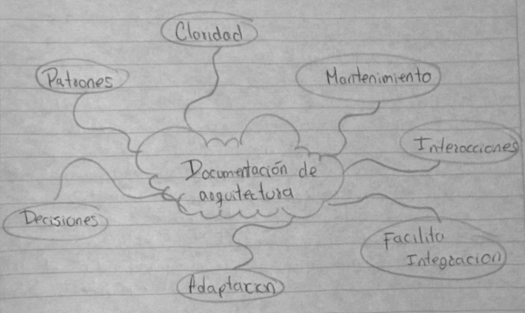

**4. Bibliografía**

Gómez, O. (2006). Documentando la arquitectura de software: Principios básicos. Revista Ingeniería Industrial, 27(1) <https://n9.cl/wvlmw> .